建设项目环境影响报告表
（生态影响类）

项目名称： 阜宁东站货运连接线工程（一期）项目

建设单位（盖章）： 阜宁县交通运输局

编制日期： 2023 年 10 月

中华人民共和国生态环境部制

建设项目名称 | 阜宁东站货运连接线工程（一期）项目
项目代码 | 2303-320923-89-01-396477
建设单位联系人 | *** | 联系方式 | ******
建设地点 | 江苏省盐城市阜宁县（阜宁县东站货运场站至射阜线）
地理坐标 | 起点：（东经 119°56′22.743″，北纬 33°47′55.918″） 终点：（东经 119°56′39.815″，北纬 3°46′47.322″）
建设项目行业类别 | 五十二、交通运输业、管道运输业：130、等级公路  （不含维护；不含生命救援、应急保通工程以及国防交通保障项目；不含改扩建四级公路）中其他（配套设施除外；不涉及环境  敏感区的三级、四级公路除外） | 用地（用海）面积（m2  /长度（km） | ） 2.453km
建设性质 | ☑新建（迁建）  □改建  □扩建  □技术改造 | 建设项目申报情形 | ☑首次申报项目  □不予批准后再次申报项目  □超五年重新审核项目  □重大变动重新报批项目
项目审批（核准/备案）部门  （选填） | 阜宁县行政审批局 | 项目审批（核准/ 备案）文号（选填） | 阜行审投资〔2023〕46 号
总投资（万元 | ） 6000 | 环保投资（万元） | 118
环保投资占比  （%） | 1.97 | 施工工期 | 6 个月
是否开工建设 | ☑否  □是：
专项评价设置情况 | 根据《建设项目环境影响报告表编制技术指南（生态影响类）（试行）》 公路、铁路、机场等交通运输业涉及环境敏感区（以居住、医疗卫生、  文化教育、科研、行政办公为主要功能的区域）的项目；本项目建设公路涉及环境敏感区，需设置噪声专项评价。
规划情况 | 无

一、建设项目基本情况

，

规划环境影响评价情况 | 无
规划及规划环境影响评价符合性分析 | 无
 | 1、与产业政策相符性
 | 本项目为阜宁东站货运连接线工程（一期）项目，对照《产业结构
 | 调整指导目录》（2019 年本、2021 年修订）及《国家发展改革委关于
 | 修改<产业结构调整指导目录（2019 年本）>的决定》（国家发展改革委
 | 令第 49 号），本项目属于“一、鼓励类，二十二、城镇基础设施，4、二
 | 级公路及智能交通体系建设”，项目属鼓励类；不属于《关于加快全省化
 | 工钢铁煤电行业转型升级高质量发展的实施意见》（苏政办发〔2018〕
 | 32 号）附件 3《江苏省产业结构调整限制、淘汰和禁止目录》中的限制
 | 淘汰和禁止类。
 | 项目已取得阜宁县行政审批局可行性研究报告的批复，批复文号
其他符合性分析 | 为：阜行审投资〔2023〕46 号；项目代码：2303-320923-89-01-396477  因此建设项目符合国家和地方产业政策。
 | 2、“三线一单”相符性分析
 | （1）生态红线相符性
 | ①根据《江苏省国家级生态保护红线规划》（苏政发〔2018〕74 号
 | 和《江苏省生态空间管控区域规划》（苏政发〔2020〕1 号）和《阜宁
 | 县生态空间管控区域调整方案》，项目周边生态红线区范围如下：
 | 表 1-1 项目与《江苏省生态空间管控区域规划》相符性分析
 | 序号 |  |  | 主导生态功能 | 范围 |  | 面积（平方公里）
 | 序号 | 生态  空间保护区域名称 | 县（市、区） | 主导生态功能 | 国家级生态保护红线范围 | 生态空间管控区域范围 | 国家级 生态保护红线  面积 | 生态空间管控区域面积 | 总面积 | 本项目相符性分析

、

。

）

 |  |  |  | 水源水质保护 |  | 除潮河饮用水水源保 |  |  |  |  | 项目位于保护区南侧2.10km 左右， 不在管控范围之内
 |  |  |  | 水源水质保护 |  | 护区外，射阳河全线 |  |  |  |  | 项目位于保护区南侧2.10km 左右， 不在管控范围之内
 |  |  |  | 水源水质保护 |  | 划为清水通道维护 |  |  |  |  | 项目位于保护区南侧2.10km 左右， 不在管控范围之内
 |  |  |  | 水源水质保护 |  | 区。具体范围为射阳 |  |  |  |  | 项目位于保护区南侧2.10km 左右， 不在管控范围之内
 |  | 射阳 |  | 水源水质保护 |  | 河与通榆河交界处上 |  |  |  |  | 项目位于保护区南侧2.10km 左右， 不在管控范围之内
 |  | 河 |  | 水源水质保护 |  | 溯 5000 米的射阳河 |  |  |  |  | 项目位于保护区南侧2.10km 左右， 不在管控范围之内
 |  | （阜 |  | 水源水质保护 |  | 水域及两岸纵深各 |  |  |  |  | 项目位于保护区南侧2.10km 左右， 不在管控范围之内
 |  | 宁 |  | 水源水质保护 |  | 1000 米的陆域范围， |  |  |  |  | 项目位于保护区南侧2.10km 左右， 不在管控范围之内
 | 1 | 县） | 阜宁县 | 水源水质保护 | / | 以及其余河段射阳河 |  | / | 77.42 | 77.42 | 项目位于保护区南侧2.10km 左右， 不在管控范围之内
 |  | 清水 |  | 水源水质保护 |  | 水域及两岸纵深各 |  |  |  |  | 项目位于保护区南侧2.10km 左右， 不在管控范围之内
 |  | 通道 |  | 水源水质保护 |  | 500 米的陆域范围， |  |  |  |  | 项目位于保护区南侧2.10km 左右， 不在管控范围之内
 |  | 维护 |  | 水源水质保护 |  | 其中原杨洼子取水口 |  |  |  |  | 项目位于保护区南侧2.10km 左右， 不在管控范围之内
 |  | 区 |  | 水源水质保护 |  | （119°45′47″E， |  |  |  |  | 项目位于保护区南侧2.10km 左右， 不在管控范围之内
 |  |  |  | 水源水质保护 |  | 33°45′40″N）上游 |  |  |  |  | 项目位于保护区南侧2.10km 左右， 不在管控范围之内
 |  |  |  | 水源水质保护 |  | 3000 米，下游 1000 |  |  |  |  | 项目位于保护区南侧2.10km 左右， 不在管控范围之内
 |  |  |  | 水源水质保护 |  | 米为两岸纵深 2000 |  |  |  |  | 项目位于保护区南侧2.10km 左右， 不在管控范围之内
 |  |  |  | 水源水质保护 |  | 米 |  |  |  |  | 项目位于保护区南侧2.10km 左右， 不在管控范围之内
 | 项目距离射阳河（阜宁县）清水通道维护区最近距离 2.10km。可见
 | 本项目不涉及阜宁县境内国家级生态红线区域和生态空间管控区，符合
 | 《江苏省国家级生态保护红线规划》、《江苏省生态空间管控区域规划
 | 和《阜宁县生态空间管控区调整方案》中管控要求。项目与生态管控区
 | 位置图见附图 7。
 | ②《江苏省政府关于印发<江苏省“三线一单”生态环境分区管控方
 | 案>的通知》（苏政发〔2020〕49 号）相符性分析
 | 对照《江苏省政府关于印发<江苏省“三线一单”生态环境分区管控
 | 方案>的通知》（苏政发〔2020〕49 号），项目所在地属于一般管控单
 | 元，属于淮河流域、沿海地区，相符性分析见表 1-2。
 | 表 1-2 与《江苏省“三线一单”生态环境分区管控方案》相符性分析
 | 管控类 |  | 重点管控要求 |  |  |  | 相符性分析
 | 别
 | 江苏省省域生态环境管控要求
 |  |  | （1）引入项目符合盐城市总体准入要
 | 空间布 |  | 求。 |  |  |  | 本项目为二级公路建设项目，符
 | 局约束 |  | （2）持续推进工业企业向产业园区和 |  |  |  | 合盐城市总体准入要求。
 |  |  | 规划工业区块集中。
 |  |  | （1）加强生活、交通领域污染治理。 |  |  |  | 建设项目建成后在路边种植如椿树、香樟、榉树等高大乔木，设置绿化隔声带，周边交通噪声对住户的居住环境影响较小。
 | 污染物 |  | 深化餐饮油烟污染防治，提高绿色出行
 | 排放管 |  | 比重。
 | 控 |  | （2）加快推进城镇雨污分流管网建设
 |  |  | 和污水处理设施建设。
 | 环境风 |  | 落实《污染地块土壤环境管理办法（试 |  |  |  | 本项目不涉及  、
 | 险防控 |  | 行）》要求，在环境调查、风险评估

，

》

资源利用效率要求
治理与修复阶段实施土壤与地下水风险管控，暂不开发利用的地块实施以防治污染扩散为目的的土壤和地下水污染防治，对再开发利用地块实施以安全利用为目的的土壤和地下水污染防治。禁止销售使用燃料为“Ⅱ类”（较严）， 具体包括：①除单台出力大于等于 20
蒸吨/小时锅炉以外燃用的煤炭及其制 本项目不燃料使用品。②石油焦、 油页岩、原油、重油、
渣油、煤焦油。

淮河流域
1、禁止在淮河流域新建化学制浆造纸企业，禁止在淮河流域新建制革、化工、印染、电镀、酿造等污染严重的小型企业。
2、落实《江苏省通榆河水污染防治条例》，在通榆河一级保护区、二级保护
区，禁止新建、改建、扩建制浆、造纸、 、

化工、制革、酿造、染料、印染、电镀
本项目不属于制革、化工、印染
、

空间布局约束
炼油、铅酸蓄电池和排放水污染物的黑 电镀、酿造等污染严重的小型企色金属冶炼及压延加工项目、有色金属 业。项目位于江苏省盐城市阜宁
冶炼及压延加工项目、金属制品项目等 县（阜宁县东站货运场站至射阜

污染物
污染环境的项目。
3、在通榆河一级保护区，禁止新建、扩建直接或者间接向水体排放污染物的项目，禁止建设工业固体废物集中贮存、利用、处置设施或者场所以及城市生活垃圾填埋场，禁止新建规模化畜禽养殖场。
线），不在通榆河保护区范围内。

本项目在营运期正常状态时除汽

排放管
按照《淮河流域水污染防治暂行条例》
车尾气呈无组织排放外无其他

控 实施排污总量控制制度。
“三废”排放。故本项目不涉及
总量控制问题。

环境风险防控
资源利用效率要求
禁止运输剧毒化学品以及国家规定禁 项目不涉及剧毒化学品及内河水止通过内河运输的其他危险化学品的
船舶进入通榆河及主要供水河道。 运
限制缺水地区发展耗水型产业，调整缺
水地区的产 业结构，严格控制高耗水、项目所在地区不属于缺水地区。高耗能和重污染的建设 项目。
沿海地区

1、禁止在沿海陆域内新建不具备有效
本项目不属于化学制浆造纸、化

空间布
治理措施的化学制浆造纸、化工、印染、
制革、电镀、酿造、炼油、岸边冲滩拆 工、印染、制革、电镀、酿造、
炼油、岸边冲滩拆船以及其他严

局约束

污染物
船以及其他严重污染海洋环境的工业
生产项目。
2、沿海地区严格控制新建医药、农药和染料中间体项目
按照《江苏省海洋环境保护条例》实施
重污染海洋环境的工业生产项 目，不属于医药、农药和染料中间体项目
项目不涉及海域。

 | 排放管  控 | 重点海域排污总量控制制度。
 | 环境风险防控 | 1、禁止向海洋倾倒汞及汞化合物、强放射性物质等国家规定的一类废弃物 2、加强对赤潮、浒苔绿潮、溢油、危险化学品泄漏及海洋核辐射等海上突发性海洋灾害事故应急 监视，防治突发性海洋环境灾害。  3、沿海地区应加强危险货物运输风险船舶污染事故风险应急管控。 |  |  | 。  项目不涉及海上运输。  、
 | 资源利用效率要求 | 至 2020 年，大陆自然岸线保有率不低于 37%，全省海岛自然岸线保有率不低于 25%。 |  |  | 项目位于江苏省盐城市阜宁县  （阜宁县东站货运场站至射阜 线），不涉及大陆自然岸线及海  岛自然岸线
根据表 1-2 分析可知，项目的建设符合《江苏省政府关于印发<江苏省“三线一单”生态环境分区管控方案>的通知》（苏政发〔2020〕49 号相关要求。
③与《盐城市“三线一单”生态环境分区管控实施方案》相符性分
析
本项目位于江苏省盐城市阜宁县（阜宁县东站货运场站至射阜线） 对照《盐城市“三线一单”生态环境分区管控实施方案》（盐环发〔2020 200 号），项目所属园区为重点管控单元，本项目与《盐城市“三线一单”生态环境分区管控实施方案》相符性分析详见表 1-3。
表 1-3 本项目与《盐城市“三线一单”生态环境分区管控实施方案
相符性分析表
 | 管控类别 |  | “三线一单”生态准环境准入  清单 | 相符性分析
 | 空间布局约束 |  | （1）执行规划和规划环评及其审查意见相关要求。（2）优化产业布局和结构，实施分区差别化的产业准入要求。（3）合理规划居住区与园区，在居住区和园区、企业之间设置防护  绿地、生态绿地等隔离带。 | 本项目为二级公路建设项目。本项目与居住区之间设置有防护绿地隔离带。
 | 污染物排放管控 |  | （1）严格实施污染物总量控制制度，根据区域环境质量改善目标，采取有效措施减少主要污染物排放总量，确保区域环境质量持续改善。（2）园区污  染物排放总量不得突破环评报 | 本项目在营运期正常状态时除汽车尾气呈无组织排放外无其他“三废”排放。故本项目不涉及总量控制问题。

）

，
〕

》

 |  | 告及批复的总量。
 | 环境风险防控 | 工业用地周边设置必要的缓冲带，产业园应设置不小于 100m 的空间防护 距离，防护距离内  禁止建设学校、医院、集中居 | 本项目不涉及。
 |  | 住区等环境敏感保护目标。
（1）引进项目的生产工艺、设
备、能耗、污染物排放、资源
利用等均须达到同行业先进水平。（2）按照国家和省能耗及水耗限额标准执行。（3）强化
企业清洁生产改造，推进节水
 | 资源利用效率要求 | 型企业、节水型园区建设，提高资源能源利用效率。（4）禁止销售使用燃料为“Ⅲ类”（严  格），具体包括：①煤炭及其制 品（包括原煤、散煤、煤矸 | 本项目为二级公路建设项目，在营运期正常状态时除汽车尾气呈无组织排放外无其他“三废”排放。
 |  | 石、煤泥、煤粉、水煤浆、型
 |  | 煤、焦炭、兰炭等）；②石油
 |  | 焦、油页岩、原油、重油、渣
 |  | 油、煤焦油；③非专用锅炉或
 |  | 未配置高效除尘设施的专用锅
 |  | 炉燃用的生物质成型燃料；④
 |  | 国家规定的其它高污染燃料。
 | 综上所述，本项目符合《盐城市“三线一单”生态环境分区管控实
 | 施方案》中相关要求。
 | （2）环境质量底线相符性分析
 | 根据阜宁县《2022 年阜宁县环境质量状况公报》，2022 年阜宁县
 | 县城空气优良天数比例 86.6%，较上年上升 1.1 个百分点。空气质量达
 | 优 94 天，良 222 天，轻度污染 38 天，中度污染 10 天，重度污染 1 天
 | 首要污染物为 PM_{2.5}、臭氧和 PM₁₀。
 | 环境空气中二氧化硫（SO₂）、二氧化氮（NO₂）、可吸入颗粒物（PM₁₀
 | 和细颗粒物（PM_{2.5}）年均浓度分别为 8 微克/立方米、20 微克/立方米、
 | 55 微克/立方米和 31 微克/立方米，一氧化碳（日均 95%位数）浓度 0.8
 | 毫克/立方米、臭氧（日最大 8 小时滑动平均 90%位数）浓度 158 微克/
 | 立方米，浓度均优于《环境空气质量标准》（GB3095-2012）二级标准
 | 与上年相比，二氧化硫、二氧化氮、PM_{2.5} 和 PM₁₀ 年均浓度分别下
 | 降 11.1%、9.1%、3.1%、16.7%，臭氧（日最大 8 小时滑动平均 90%位

。

）

。

数）上升 10.0%，一氧化碳（日均 95%位数）浓度持平， 因此项目所在区域大气环境质量判定为达标区。2022 年境内地表水环境质量总体良好，达到或优于Ⅲ类水质断面比例 100%，县级在用饮用水源水质稳定达标， 满足《地表水环境质量标准》（GB3838-2002） Ⅲ类标准， 2022 年我县县级在用水源地苏北灌溉总渠板湖水源地和陈集水源地取水量合计 4637 万吨，达标率 100%。2022 年县城区声环境质量状况总体较好，昼间区域噪声及道路交通噪声平均等效声级仍维持在上年水平，城区功能区噪声昼夜达标情况良好。项目所在区域执行《声环境质量标准》（GB3096-2008）2 类标准要求，由噪声环境现状质量监测报告可知，项目所在区域声环境满足《声环境质量标准 2 类标准要求。
项目运行期间噪声经有效处理后，对环境影响较小，不会改变环境质量现状。
- 资源利用上线相符性分析
本项目通过内部管理、设备选择、原辅材料的选用和管理、污染治理等多方面采取合理可行的清洁生产措施，以“节能、降耗、减污”为目标，有效地控制污染，较好地贯彻了清洁生产原则。本工程施工期主要用电包括场区照明、机械修配、钢木加工、混凝土垂直运输与浇筑、生活区用电等，工程主要是土方机械为主，营运期主要用电为道路照明， 用电负荷较小，可根据具体情况就近接引系统电或采用自发电。本工程的施工用水和生活用水可在就近接引自来水，项目运营期所用水量及电力消耗量较小，对当地资源利用影响较小。
- 环境准入负面清单相符性分析
本次环评从产业政策相符性、地方规划相符性等方面进行对照分析，具体见下表。
表1-4 环境准入负面清单分析对照表
 | 序号 | 文件 | 相符性分析
 | 1 | 《产业结构调整指导目录（2019 年本）  （2021 修正）》 | 本项目属于“一、鼓励类，二十二、城镇基础设施，4、二级公  路及智能交通体系建设”，属于

》

 |  |  |  |  | 鼓励类项目
 | 2 |  | 《江苏省产业结构调整限制、淘汰和禁  止目录》（苏办发〔2018〕32 号） |  | 项目不属于目录中限制类、淘  汰类和禁止类项目
 | 3 |  | 《限制用地项目目录（2012 年本）》、  《禁止用地项目目录（2012 年本）》 |  | 项目不属于目录中限制和禁止  用地项目
 | 4 |  | 《江苏省限制用地项目目录（2013 年 本）》、《江苏省禁止用地项目目录（2013  年本）》 |  | 项目不属于目录中限制和禁止用地项目
 | 5 |  | 《全国主体功能区规划》（国发〔2010 46 号）、《江苏省主体功能区规划》（苏政发〔2014〕20 号）、《盐城市主体功  能区实施规划》（盐政发〔2017〕74 号 |  | 〕 项目不属限制及禁止开发区域，不涉及重要生态功能保护  ） 区
 | 6 |  | 《长江经济带发展负面清单指南（试行  2022 版）》 |  | ，项目不属于负面清单中禁止建  设项目
 | 7 |  | 《长江经济带发展负面清单指南（试行  2022 版）》江苏省实施细则 |  | ，项目不属于负面清单中禁止建  设项目
 | 8 |  | 《市场准入负面清单（2022 年版）》 |  | 项目不在禁止准入类和限制准  入类中
3、与江苏省长江经济带生态环境保护实施规划相符性分析 江苏省长江经济带生态环境保护实施规划相符性具体见下表。
表1-5 项目与江苏省长江经济带生态环境保护实施规划相符性分析
 | 序号 | 江苏省长江经济带生态环境保护实施规划 |  |  | 相符性分析
 | 1 | 保护和科学利用水资源 |  | 执行国家鼓励和淘汰的用水技 术、工艺、设备、产品目录及高耗水行业取用水定额标准，完善火力发电、钢铁、造纸、石化、化工、印染、化纤、食品发酵等高耗水行业省级用水定额；严格控制高耗水行业发展；按照重要江河湖泊水功能区水质达标要 求，落实污染物达标排放措施， 切实监管入河湖排污口，严格控  制入河湖排污总量。 | 项目属于二级公路建设工程， 营运期正常状态时除汽车尾气呈无组织排放外无其他“三废” 排放，生态影响较小。
 | 2 | 实施生态保护与修复 |  | 划定并严守生态保护红线：国家生态保护红线原则上按禁止开发区域的要求进行管理，严禁不符合主体功能定位的各类开发活  动，严禁任意改变用途。 | 项目不在生态红线范围内，符合相关要求。
 | 3 | 推进水环境治理 |  | 严格执行国家环境质量标准，将水质达标作为环境质量的底线要求，从严控制污染物排放；严格落实化工、原料药加工、印染、电镀、造纸、焦化等十大重点行业改建、扩建项目主要水污染物排放等量或减量置换要求。加快 | 项目属于二级公路建设工程， 营运期正常状态时除汽车尾气呈无组织排放外无其他“三废” 排放，生态影响较小。

布局分散的企业向工业园区集
中，有序推动工业园区水污染集中治理工作，强化园区污水处理
设施运行管理后督查
由上表可知，项目建设与《江苏省长江经济带生态环境保护实施规划》相符。
4、与《关于印发盐城市“十四五”生态环境保护规划的通知》（盐政办发〔2021〕87 号）相符性分析
表1-6 项目与《关于印发盐城市“十四五”生态环境保护规划的通知》
（盐政办发〔2021〕87号）相符性分析
 | 序号 | 关于印发盐城市“十四五”生态环境保  护规划的通知 |  | 相符性分析
 | 1 | 提升工业废水收集处理水平。开展省级 及以上工业园区污水收集系统整治专项行动，完成园区内企业清污分流、雨污分流改造，基本消除污水直排口和管网空白区，开展工业园区水平衡核算管理工作。推进纺织印染、医药、食品、电镀等行业整治提升及提标改造。推行重点行业企业工业废水“分类收集、分质处理、一企一管”。完善工业园区环境基础设施建设，开展省级以上工业园区污水处理设施整治专项行动，推动日排水500 吨以上污水集中处理设施进水口出水口安装水量、水质自动监控设备及  配套设施。 |  | 项目属于二级公路建设工程，营运期正常状态时除汽车尾气呈无组织排放外无其他“三废”排放  、
 | 2 | 大力推进重点行业 VOCs 治理。完善化工、包装印刷、工业涂装等重点行业“源头—过程—末端”治理模式，实施 VOCs 排放总量控制。加强源头替代和削减， 以减少苯、甲苯、二甲苯等溶剂和助剂的使用为重点，全面推广使用低 VOCs 含量涂料、油墨、胶粘剂、清洗剂。建立低 VOCs 含量产品标志制度，将全面使用低 VOCs 含量原辅材料的企业纳入正面清单和政府绿色采购清单，培育 10 家以上源头替代示范型企业。严格准入要求，禁止建设生产和使用高 VOCs 含量的溶剂型涂料、油墨、胶黏剂等项目对排放量大、排放物质以芳香烃、烯烃醛类等为主的企业实施“一企一策”精细化治理。加强 VOCs 无组织排放控制实施含 VOCs 物料全方位、全链条、全环节管理，强化储存、转移和输送、设  备与管线组件泄漏、敞开液面逸散以及工艺过程等无组织排放环节的污染收集 |  | 项目属于二级公路建设工程，营运期正常状态时除汽车尾气呈无组织排放外无其他“三废”排放  。  、  ，

。

处理，逐步取消化工、包装印刷、工业
涂装等企业非必要废气排放系统旁路。
 | 3 | 加强地下水环境风险防控。强化地下水污染源头预防，严格执行化工、电镀、农药、钢铁、危险废物利用处置等重点行业企业布局选址要求，新、改、扩建项目应当在开展环境影响评价时开展土  壤和地下水环境现状调查。 | 项目为二级公路建设工程，已开展地下水环境现状调查。
 | 4 | 推动工业固体废物减量化资源化。实施 工业绿色生产，逐步实现大宗工业固体废物贮存处置总量趋零增长，结合我市静脉产业发展特点，推动大宗工业固体废物综合利用产业规模化、高值化、集约化发展。严格控制新（扩）建固体废物产生量大、区域难以实现有效综合利用和无害化处置的项目。对产废企业开展清洁生产审核，推广应用先进成熟的清洁生产技术工艺。加强危险废物全面安全管控。优化全市危险废物处置利用结构，明确全市禁止建设类、严格控制类、优先鼓励类的危险废物处置能力建设区间，统筹规划危险废物处置与利用基础设施建设，建立市内各县（市、区之间的处置能力资源互助共享和应急处置机制。启用危险废物全生命周期监控系统，将全市所有涉危废单位纳入系统管理。加强危险废物鉴别鉴定，落实危险废物分级分类管理要求。建设危险废物集中收集体系，提升小微企业危险废  物收集转运能力。 | 项目属于二级公路建设工程，营运期正常状态时除汽车尾气呈无组织排放外无其他“三废”排放， 生态影响较小。  ）
由上表可知，项目建设与《关于印发盐城市“十四五”生态环境保护规划的通知》相符。
5、与《盐城市扬尘污染防治条例》相符性分析
表1-7 项目与《盐城市扬尘污染防治条例》相符性分析
 | 序号 | 《盐城市扬尘污染防治条例》 | 相符性分析
 | 1 | 第十四条一般工程施工应当符合下列扬尘污染防治要求：  （一）施工工地周围按照规范要求设置硬质密闭围挡；  （二）施工现场的物料装卸、堆放以及建筑垃圾和工程渣土不能及时清运的， 应当采取覆盖、密封、洒水等防尘措施；  （三）施工工地内的主要道路、作业区生活区应当进行硬化处理；  （四）施工工地的出入口通道及其周边  道路应当保持清洁，施工工地出入口内 | 项目属于二级公路建设工程，施工期严格按要求采取防尘措施后达到江苏省《大气污染物综合排放标准》（DB32/4041-2021）表 3  、 标 准 要 求 。

 |  | 侧应当安装车辆冲洗设备，车辆冲洗干  净后方可驶出；  （五）施工工地应当使用预拌混凝土、预拌砂浆，因特殊情况需要现场搅拌的应当经批准后采取符合规范的防尘措  施。 | ，
 | 2 | 第十六条市政公用设施、城市道路、地下管线等工程施工除符合本条例第十四条的规定外，还应当符合下列扬尘污染防治要求：  （一）实施路面切割、破碎等作业时， 采取洒水、喷淋等防尘措施；  （二）采取分段开挖、分段回填的方式施工，回填后的沟槽采取覆盖、洒水等防尘措施；  （三）使用风钻挖掘地面和清扫施工现场时，进行洒水防尘；  （四）道路路面严重破损的，采取限制  载重车辆通行或者限制机动车辆通行速度等防尘措施，并且及时修复破损路面 | 项目施工期严格按要求采取防尘措施后达到江苏省《大气污染物综合排放标准》  （DB32/4041-2021）表 3 标准要求。  。
由上表可知，项目建设与《盐城市扬尘污染防治条例》相符。
6、与《省生态环境厅关于印发江苏省重点行业堆场扬尘污染防治指导意见（试行）的通知》（苏环办〔2021〕80 号）相符性分析
表1-8 项目与《省生态环境厅关于印发江苏省重点行业堆场扬尘污染防
治指导意见（试行）的通知》（苏环办〔2021〕80号）相符性分析
 | 序号 | 《省生态环境厅关于印发江苏省重点行  业堆场扬尘污染防治指导意见（试行） 的通知》 | 相符性分析
 | 1 | 物料存储环节：对水泥稳定（级配）碎石/水泥混凝土拌和站、预制场、钢筋加工厂、沥青混凝土拌和站实施封闭管理混凝土拌和站、预制场应设置自动喷淋设施，鼓励建立水泥拌和、预制一体化封闭厂房。石灰石消解过程必须密闭进行，其他产生扬尘的物料应当密闭贮存不具备密闭贮存条件的，在其周围设置不低于堆放物高度的围挡并有效覆盖。建筑土方、工程渣土、建筑垃圾应及时  运输到指定场所进行处置。 | ，  本项目施工期物料存储环节实施封闭管理，混凝土拌和站、预制场应设置自动喷淋设施；建筑土  ；方、工程渣土、建筑垃圾及时运输到指定场所进行处置
 | 2 | 施工作业环节：建设工程开工前，建设单位应当在施工现场周边设置不低于  2.5 米的围挡，施工单位应当对围挡进行维护。围挡底部设有防溢座，围挡拼接处无缝隙且保持围挡及围挡附近整洁； 围挡进行美化，与周边环境相符；密目  式安全网或防尘布的覆盖率达，并保证 | 项目施工期严格按要求采取防尘措施后达到江苏省《大气污染物综合排放标准》  （DB32/4041-2021）表 3 标准要求。

）
 |  | 覆盖物清洁。在建筑结构脚手架外侧设  置有效抑尘的密目式安全立网或防尘布。  土方开挖、清运建筑垃圾等作业时，应当采取洒水、喷淋等湿法作业，存放超过 48 小时以上的临时存放的土方、建筑  垃圾应采用防尘网覆盖。风速达到 5 级及以上时，应暂停土方开挖、土方回填灰土拌和、摊铺整平、路面基层清理、沥青洒布、沥青混凝土摊铺。因大风、空气重污染，按照相关规定停止产生扬尘污染的施工作业后采取定时洒水、覆盖等降尘措施，并对施工现场内可能被大风损坏的围挡，覆盖等措施进行巡检  及时修复。 | 、  ，
 | 3 | 物料装卸、运输、输送环节：建筑垃圾土方、砂石浆等流散物料，应当依法使用符合要求的运输车辆。散装建筑材料建筑垃圾、土方、沙石运输车辆必须封闭或苫盖严密，装载物不得超过车厢挡板高度，防止材料沿途泄漏、散落或者飞扬。  对施工现场内主要道路和物料堆放场地进行硬化，对其他场地进行覆盖或者临时绿化，对土方集中堆放并采取覆盖或者固化措施。路面清扫时，宜采用人工洒水清扫或高压清洗车冲刷清扫。  施工作业大门处应设置自动洗车设施， 施工车辆经除泥、冲洗后驶出工地，禁止车容车貌不洁、车箱未密闭、车轮带  泥上路行驶。 | 、  、  项目施工期严格按要求采取防尘措施后达到江苏省《大气污染物综合排放标准》  （DB32/4041-2021）表 3 标准要求。
 | 4 | 监测监控环节：在拌和站、预制场、施工便道主要出入口及易产生扬尘的施工区域，安装环保在线监测、视频监控等智慧工地管理系统，扬尘监测数据传输  至现场管理机构的监管平台。 | 项目施工期严格按要求采取防尘措施后达到江苏省《大气污染物综合排放标准》  （DB32/4041-2021）表 3 标准要  求。
 | 由上表可知，项目建设与《省生态环境厅关于印发江苏省重点行业堆场扬尘污染防治指导意见（试行）的通知》（苏环办〔2021〕80 号相符。

二、建设内容

地理位  置 | 本项目建设地址位于江苏省盐城市阜宁县（阜宁县东站货运场站至射阜线）。项目地理位置见附图一。
项目组成及规模 | 1、项目由来  阜宁东站，位于中国江苏省阜宁县境内，是中国铁路上海局集团有限公司徐州车务段管辖的二等站；射阜线是阜宁县对外联系的重要县道之一。为了便于阜宁东站货运场站的运营以及货运的通畅，急需修建一条通道，将货运场站和外部道路的进行有机联通。阜宁东站货运连接线工程（一期）路线总体呈南北走向。本项目新征土地 74.05 亩，起于阜宁县东站货运场站处，路线从场站大门向东引出约 157 米后，路线折向南，依次跨越射沙河、十一中沟、蒋圩河、合兴河、生产河后，与射阜线进行平面交叉。按照二级公路标准新建沥青道路长 2.453 公里，宽 12 米，全线  新建桥梁 1 座，拓宽桥梁 1 座，新建箱涵 4 道。  本项目建成后为货运连接线，根据《建设项目环境影响评价分类管理名录》  （2021 年版） 可知，本项目属于“五十二、交通运输业、管道运输业-130 等级公路  （不含维护；不含生命救援、应急保通工程以及国防交通保障项目；不含改扩建四级公路）中-其他（配套设施除外；不涉及环境敏感区的三级、四级公路除外）”， 应编制环境影响报告表。  2、项目工程内容及规模  2.1 项目概况  项目名称：阜宁东站货运连接线工程（一期）项目； 单位名称：阜宁县交通运输局；  建设地点：江苏省盐城市阜宁县（阜宁县东站货运场站至射阜线）； 建设性质：新建；  用地面积（m2）/长度（km）：2.453km；  总投资：6000 万元，其中环保投资 118 万元；  项目地理坐标：起点：（东经 119°56′22.743″，北纬 33°47′55.918″） 终点：（ 东经 119 ° 56 ′ 39.815 ″， 北纬 3 ° 46 ′ 47.322 ″）。起点桩号为：

AK0+000.000；终点桩号为：BK2+296.149。

工程内容及规模
拟建项目路线全长约为 2.453 公里，路面宽度 12.0m，路基宽度 13.5m，双向两个车道，设计速度 40km/h，红线宽度 20m。正常路段断面形式为 0.75m（土路肩）
+12.00m（路面）+0.75m（土路肩），项目不涉及基本农田。

表2-1 项目组成一览表
项目  组成 | 工程内容及规模 |  | 可能产生的环境问题
项目  组成 |  |  | 施工期 | 营运期
主体工程 | 道路工程 | 道路规划路面宽度 12.0m， 路基宽度  13.5m，双向两个车道，设计速度 40km/h，红线宽度 20m。正常路段断面形式为0.75m（土路肩）+12.00m（路面）+0.75m  （土路肩），4cmSMA-13（改性）上面层、8cmSup-20 下面层、36cm 水稳基层、20cm12%石灰土底基层，60cm 路床处理  （掺 5%石灰）+20cm 中部填料（掺 5% 石灰）+20cm 基底处理（掺 5%石灰）+ 沟塘+台背回填 | 植被破坏，占地， 水土流失，施工扬尘、噪声、废水 | 废气、噪声存在事故风险
主体工程 | 桥梁  涵洞工程 | 全线设计预制空心板桥 13.5m/2 座，分别  为射沙河桥和蒋圩河桥，桩号分别为  BKD+134.8 和 BK1+2000 | 植被破坏，占地， 水土流失，施工扬尘、噪声、废水 | 废气、噪声存在事故风险
主体工程 | 路面  工程 | 采用沥青混凝土路面 | 植被破坏，占地， 水土流失，施工扬尘、噪声、废水 | 废气、噪声存在事故风险
配套工程 | 交通  工程 | 本项目交通工程包括交通标志、交通标  线、交通信号控制、交通监控系统等 | 植被破坏，占地， 水土流失，施工扬尘、噪声、废水 | 废气、噪声存在事故风险
配套工程 | 照明  工程 | 本项目路灯布置方式采用双侧对称布  置，布置在人行道与机动车道交叉处 | 植被破坏，占地， 水土流失，施工扬尘、噪声、废水 | 废气、噪声存在事故风险
配套工程 | 排水  工程 | 本项目排水工程主要包括边沟、截水沟、  排水沟等 | 植被破坏，占地， 水土流失，施工扬尘、噪声、废水 | 废气、噪声存在事故风险
环保工程 | 固废 | 生活垃圾设置垃圾桶收集，委托环卫部  门定期清运 | / | /
环保工程 | 废水 | 机械冲洗废水，设置沉淀池、隔油池收  集生活污水利用防渗旱厕收集 | / | /
    - 临时工程
本工程临时占地主要包括施工便道、临时堆场等。施工便道结合具体区域情况尽量利用项目永久占地，不新增红线外土地。本项目所需混凝土、沥青混合料采用外购方式解决，临时占地不设沥青拌合站、混凝土拌合站。临时堆场占地面积约为1000m2。
根据本项目施工特点和沿线环境特征，临时堆场为建设用地，恢复方向为建设用地。施工便道利用道路红线内占地。临时用地在主体工程施工完毕后做好植被恢复、防止水土流失，可逐步恢复至原有功能。临时占地不涉及基本农田以及生态红

线管控区域。

拆迁工程
本项目全线需拆迁约 8 户住房，征地拆迁住户分布于项目沿线，项目不涉及工业企业的拆迁。

土石方平衡
根据本项目施工图设计文件，拟建项目挖方 4.1 万 m3（不含表土剥离），挖方回填利用 4.5 万 m3，弃方 0.09 万 m3；填方 4.01 万 m3，需借方（碎石）0.49 万 m3， 借方全部外购，无需设置取土（料）场。

表2-2 本项目土石方平衡表（万m3）
工程单元 | 表土剥离 | 工程内容及规模 |  |  | 调出利用
工程单元 | 表土剥离 | 总量 | 利用方 | 调入方 | 调出利用
路基工程 | 3.11 | 3.02 | 3.02 |  | 0.09
桥梁工程 | 0.58 | 0.83 | 0.58 | 0.25 | 0
施工便道 | 0.24 | 0.24 | 0.24 | 0 | 0
弃渣场 | 0.17 | 0.41 | 0.17 | 0.24 | 0
合计 | 4.1 | 4.5 | 4.01 | 0.49 | 0.09
  - 施工营地和场地布置
项目不设置施工生活区，在当地餐馆就餐，施工人员为当地居民，在当地民房内住宿。施工场地用于施工材料和施工设备的临时堆放。
本项目不设生活营地、预制场及拌和场。

施工供水、供电
①供水
项目区周边水电配套完善，施工用水就近从附近供水管网分接。
②供电
项目周围分布电网较广，电力供应充足，工程用电可以考虑就近接入市政电网。

技术标准
- 道路等级及设计速度
根据项目在路网中的地位、交通功能以及沿线服务功能分析，本项道路等级应采用二级公路标准。
- 道路设计标准
- 道路线形标准
本项目线形设计标准执行《公路工程技术标准》（CTGB01-2014）规定值。

- 路面结构层
根据本项目特点，拟定行车道结构层如下：
4cmSMA-13（改性）沥青混凝土面层
8cmSup-20 沥青混凝土面层沥青下封层
36cm 水泥稳定碎石基层
20cm12%石灰土底基层
80cm 路床（掺 5%石灰）
20cm 槽底处理（掺 5%石灰）
- 构造物标准公路一 1 级。
- 设计洪水频率：
二级公路：中桥 1/100，小桥 1/50。
- 地震设防
地区地震动峰值加速度系数为 0.05g，考虑抗震设计按 6 度进行设防。

设计方案
1、主要控制点
本项目的路线选址在连盐铁路管控区范围以外，其它主要的控制点为项目起点货场场站、沿线水系、大型沟塘、项目终点与射阜线平面交叉及相关规划文件。
2、路线布设
路线布设主要从项目功能、与连盐铁路区位关系等角度进行，本次选取的路线在连盐铁路管控区范围以外，以合理利用土地，减少征地规模、降低主石方工程量为基本原则进行布线。
3、路线走向
阜宁东站货运连接线工程（一期）路线总体呈南北走向。本项目起于阜宁县东站货运场站处，路线从场站大门向东引出约 157 米后，路线折向南，依次跨越射沙河、十一中沟、蒋圩河、合兴河、生产河后，与射阜线进行平面交叉。按照二级公路标准新建沥青道路长 2.453 公里。
4、临时道路

在建设过程中，可利用现有周边道路运送建筑材料和土石方。项目区内施工便道主要利用现有道路和临时占用项目道路用地，施工结束后修建为永久道路，无需在建设区外设置临时道路，避免新增占地。
5、建设方案
- 路线设计
平面线形设计应遵照利用与建设方案相结合的原则，按规定公路等级的技术指标，合理、充分地利用土地，减少征迁规模，降低土石方量。纵面线形设计在考虑当地防洪要求、最小填土高度、规划要求、项目起终点高程等因素的基础上，应满足设计规范规定的要求，按照设计方案进行控制，在满足线形指标的前提下，尽可能降低道路纵面，减少主石方工程数量。
制定以下路线布设原则：
①路线布设应与相关规划相协调；
②尽量避开不良工程地质、水文地质区域，减少地基处理工程数量；尽可能顺应地形地物，避免较大拆迁，少占良田；
③处理好路线与水利设施、农林设施的关系；
④尽可能满足线形顺捷的原则，还应因地制宜、因势利导、灵活设计，保证指标间的均衡连续；
⑤坚持总体设计，充分考虑与项目起终点、地方路网的关系，合理降低填土高度，节约土地资源，为沿线地区可持续发展留下空间。
- 纵断面设计
1、设计原则
①根据本项目区域防洪要求、起终点标高以及最小填土高度进行纵断面设计；
②满足等级公路的纵断面线形标准，并在增加工程量不大的情况下尽量采用较高技术指标；
③与被交干线公路、支线道路平顺衔接，结合开发区规划要求，适当降低老路标高便于后期道路搭接；
④满足平纵组合要求；
⑤满足路基的最小填土高度要求；
2、纵断面线形设计及平纵面综合设计

纵断面线形设计时，在综合考虑改造方案、桥梁、水文、地质等因素的基础上， 在具体的纵断面线形要素的采用上，尽量采用部颁规范所规定的一般值以上的竖曲线半径，同时注重平纵面线形的组合设计，力求平面线形指标与纵断面线形指标间的均衡。

筑路材料及运输条件
1、路基填料
路线所经区域为平原地区，工程用土紧张。路基填料主要采用外购土，极少部分结合地方农田水利建设，利用河道改造和开挖鱼塘等方式争取。
2、砂石料
砂料可由阜宁县及周边各地采购各种规格的片、块石。
  - 交通预测量评价时段
根据《城市道路工程设计规范（CJJ37-2012）》（2016 年版），本次评价的评价时段包括项目施工期与运营期，具体评价年限如下所示：
施工期：2023 年 12 月至 2024 年 2 月；
运营期：运营近期 2024 年、运营中期 2026 年、运营远期 2032 年。
为掌握项目道路的交通量具体情况，项目组于 2022 年 12 月初对本项目与射阜线交叉口进行了交通量现场观测。根据盐城地区公路昼夜率情况确定区域月变系数与周变系数，并将所调查数据扩样至全日交通量。通过研究社会经济与交通运输发展两者之间的相关关系，把握未来交通量的增长趋势，研究区域未来的交通生成和交通分布情况及客货流量的特点，按四阶段预测方法进行交通量分析和预测。预测起始年为 2024 年，预测特征年为 2026 年、2032 年，本项目的交通量预测结果见下表：

表 2-3 各特征年路段交通量预测表（pcu/d）
路段 | 设计车流量
路段 | 2024 年 | 2026 年 | 2032 年
射阜线（X302） | 6360 | 6835 | 7173
到 2026 年末该段交通量为 6835pcu/d，2026 年至 2032 年随着周边道路快速化建成通车预计交通量维持较低的增长率，预计到 2032 年末交通量为 7173pcu/d。
本项目特征年预测交通量和车型比分别详见表 2-4、表 2-5。

表 2-4 预计车流量统计表

 |  | 道路 |  | 运行状态 |  |  |  | 设计车流量
 |  |  |  |  |  |  |  | 2024 年 | 2026 年 |  | 2032 年
 |  | 射阜线（X302） |  | 昼间小时平均（辆/h） |  |  |  | 451 | 484 |  | 508
 |  |  |  | 夜间小时平均（辆/h） |  |  |  | 80 | 85 |  | 90
车型比例见下表所示：
表 2-5 车型比例表
 |  | 特征年 | 小客车 |  | 大客车 | 小货车 | 中货车 |  | 大型车 | 拖挂车
 |  | 2024 年 | 57.38% |  | 4.03% | 12.30% | 16.43% |  | 7.51% | 2.35%
 |  | 2026 年 | 58.36% |  | 3.83% | 12.10% | 15.73% |  | 7.53% | 2.45%
 |  | 2032 年 | 62.90% |  | 3.21% | 8.30% | 13.93% |  | 8.13% | 3.53%
施工方案 | 本项目为道路建设工程，主要工程内容为路基工程、路面工程、桥梁工程
施工方案 | 等。
施工方案 | 1、一般路基施工
施工方案 | （1）填筑路堤前，应先清理原地表有机质土中的树根、草皮等杂物，若原地
施工方案 | 面有坑（洞）穴、水坑等，应先行回填并压实。
施工方案 | （2）路基施工前，对设计的地面标高进行复测，如有误差及时通知设计单位
施工方案 | 进行核查修改。在路基施工中应加强对测设标志（如 GPS 点）的保护。
施工方案 | （3）路基填筑施工前，必须取代表性土样，按现行试验规范对填料进行各项
施工方案 | 试验，求得各取土场土样的最大干密度和最佳含水量，并选择合适路段进行试验段
施工方案 | 铺筑，以确定正确的压实方法、各类压实设备的类型及组合工序、最佳组合下的压
施工方案 | 实遍数以及压实层厚度，用以指导路基的压实施工。
施工方案 | （4）为保证路基强度、稳定性，路基填土应严格按《公路路基施工规范》要
施工方案 | 求施工，必须分层填筑、碾压，不得混杂乱填，施工时必须保证压实度达到标准后
施工方案 | 才能进行上一层的填筑。
施工方案 | （5）路基施工时，严禁随处开挖与丢弃，必须在指定地点进行规则的取土与
施工方案 | 堆放。
施工方案 | （6）路基在雨季施工时，应注意加强施工管理，做好临时排水和防护措施（如
施工方案 | 路肩培土埝，草袋护肩等），避免路肩和边坡受雨水冲刷造成拉槽、坍塌。
施工方案 | （7）本路段填方路基大部分为填土石混合物路基，填筑前应选择代表性路段
施工方案 | 进行压实试验，以确定正确的压实方法、各类压实设备的类型及组合工序、最佳组
施工方案 | 合下的压实遍数以及压实层厚度，用以指导路基的压实施工。
施工方案 | （8）天然土石混合填料中，中硬、硬质石料的最大粒径不得大于压实层厚的

2/3；石料为强风化石料或软质石料时，石料最大粒径不得大于压实层厚。
2、路基防护工程施工
- 浆砌片石应错缝砌筑，片石间的缝隙须用砂浆和碎石填塞密实，圬工表面作勾缝处理，砂浆强度不得低于设计要求。
- 挡土墙应随开挖、随下基、随砌筑，及时回填或填筑路堤。泄水孔应在砌筑墙身时留置，并同时做好墙背反滤、防渗水设施。
- 挡土墙墙后填料应符合设计要求，并应尽量采用透水性较好的材料填筑， 在圬工强度达到 70%以上方可分层填筑。
- 挡土墙端部伸入路堤或嵌入地层部分应与墙体一起砌筑。路堑挡土墙顶面应抹平与边坡相接，其间空隙应填实并封严。挡土墙与桥台连接时，应协调配合施工。
- 挡土墙施工时应注意有涵洞需穿过挡土墙时，在挡土墙施工时应预留出口。
3、路面施工
- 确定水泥稳定基层粗集料的级配试验时，应先将粗集料划分成 2～3 档， 通过表面振动压实的方法逐级填充，并计算振实密度和空隙率，直到找出振实密度最大的粗集料组成。在此基础上，用体积法计算确定细集料和结合料的压实体积和重量，从而确定细集料的组成和结合料的比例。
- 为确保路面施工质量，承包商应建立健全质量管理体系，严格工序管理。遵照有关规程、规范，精心组织施工；应配置集料设备、试验、生产、运输、摊铺、碾压、检测等现代化成套设备，并配备合格的试验、质检人员，以保证优质高效地进行施工。
- 级配砂砾底基层：采用挖掘机、装载机和自卸汽车将底基层材料运至施工现场，专人指挥，定点堆放，采用平地机摊铺，现场测定材料的含水量，决定掺水与否或晾晒，掺水用洒水车进行，使含水量略大于最佳含水量，然后用振动式压路机碾压成型，若产生离析现象，应重新翻拌后碾压至规定压实度，施工顺序为： 检查路基→测量放样→自卸汽车运输→布卸料点→平地机摊铺→初压→调整→复压→终压→检验→养护→控制交通。
- 运输与摊铺：混合料采用自卸汽车运到摊铺现场，运输车辆加盖篷布以防

尘保水。混合料摊铺采用摊铺机摊铺，铺筑前建议首先做 200m 的试验路段，取得松铺系数，最佳机械组合，碾压遍数，成型时间等试验数据并报监理审批同意后方可进行正式摊铺。摊铺前，应对铺筑段的路床进行彻底清扫，对车辙和不平整处进行整修，保证路床处于验收标准状态。
标高采用挂钢线控制，摊铺机起步要平稳，行驶均匀，铺筑过程中，后面配备4 人小组，负责处理局部离析现象，严重离析部位要全部清除，用新拌混合料均匀填筑。
- 碾压：混合料摊铺后，碾压应先轻后重，先边缘后中间，先慢后快的顺序用振动压路机进行碾压，碾压遍数由试验路段确定，第一遍采用静压，然后加振碾压，直至要求压实度。
- 养生：碾压完毕后，即进行养生。每天的洒水次数根据当时的气候条件确定，以始终保持基层湿润为原则，施工完毕的基层应进行严格的交通管制，不允许任何车辆通行，避免对基层造成损坏。
基层施工顺序：检查底基层→测量放线→挂基准线→拌混合料→汽车运输→摊铺机摊铺→初压→调整→复压→终压→检验→养护→封闭交通。
4、桥梁施工方法及施工注意事项
- 采取围堰施工方式，该施工方式可大大降低因开挖造成的河水悬浮物浓度上升，桥墩施工处布新设导流渠，不会造成河流改道，不会阻断河道，施工期间水生生物仍可自由通过施工段。
- 在现场浇筑上、下部结构混凝土前，必须检查所有预埋件和预留孔是否齐全，同时要保证预埋件的位置准确无误，如支座预埋钢板、挡块钢筋、泄水孔等。
- 盖梁混凝土浇筑时应采取先悬臂后跨中，然后逐次向支点合拢的顺序， 分层浇筑。
- 耳、背墙混凝土应该同步浇筑，在拆除底模支架时，应避免产生过大冲击力。
- 盖梁两侧的挡块宜在主梁就位后再浇筑。浇筑挡块混凝土前，按设计图纸放置减震橡胶垫块。
- 浇注桥面现浇层混凝土前应先进行护栏底座施工，并预埋好护栏与现浇层的连接钢筋，桥面现浇层应全幅一起现浇成型，严禁在桥梁中心线上保留施工缝。

- 桥面铺装混凝土未达到设计强度的 100%时，不允许车辆在桥面上行驶。
- 支座布置及安装必须严格按设计位置进行，保证支座与墩台及板紧密贴合，墩台支座处及板底面，必须保持平整、清洁，不许留有油污。
- 桥台台背回填采用未筛分碎石回填，桥台台前与台后填土应同步进行， 减小桥台由于施工产生的土压力。
- 对于柱式台，应待台后及锥坡填土完成后，方可施工桥台基桩。桥台挖方处需对基坑回填，并对台前进行桨砌片石嵌补。承台、系梁施工后需回填，顶面尽可能回复原地貌。
- 下部结构中直径 25mm 及以上的钢筋接长宜采用机械接头（包括镦粗直螺纹、滚轧直螺纹接头）的方法接长（需做型式检验和现场拉伸试验），机械连接必须符合中华人民共和国行业标准（JTG107-2003）《钢筋机械连接通用规范》中 I 级接头要求。接头需错开 100cm 以上，满足施工规范要求。
- 对于桥位地形、地质情况复杂的桥梁，桩基础施工之前，必须对各墩、台的桩位进行核查，确保桩基础可实施后方可进行桩基础施工；必须对各承台、系梁设置位置、标高进行实地核查；为确保施工安全和桥梁结构安全，桥墩桩基础施工应在基坑边坡防护施工完成之后实施。
- 实体墩身、承台等大体积混凝土构件浇筑时，应采取必要的降温、散热等措施，以免收缩应力过大产生表面裂缝。
其他 | （1）道路工程  项目组对拟建项目现场情况进行了调查，拟建项目现状有四级公路水泥道路约270 米，路面宽度为 6.0 米，其他现状均为农田，本项目对现有道路的改建主要为拓宽道路和桥梁，新建箱涵等。
其他 |  | 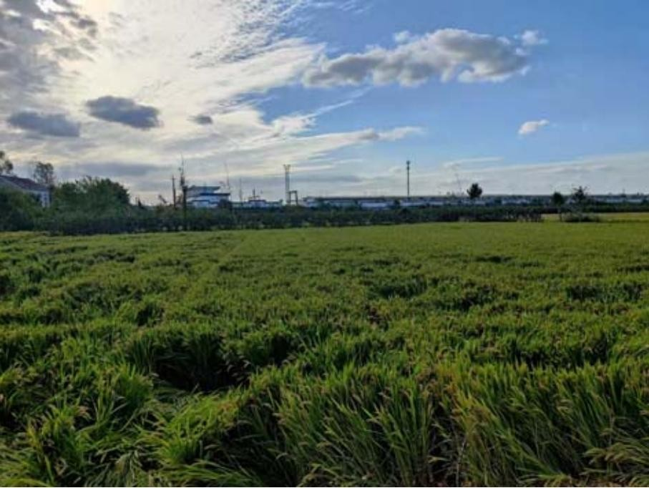 | 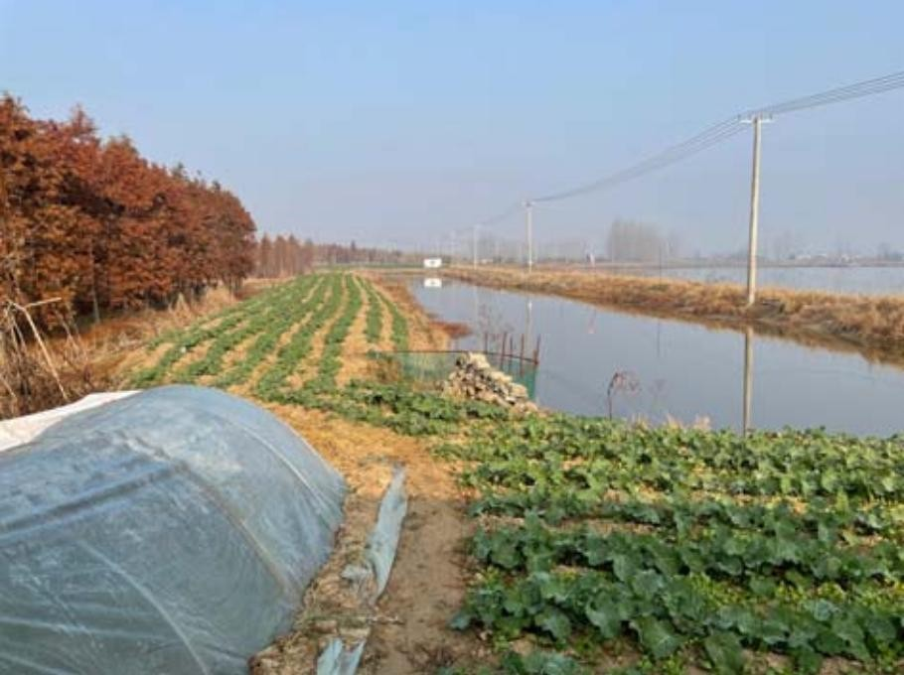
其他 |  | 起点：阜宁东站货运东大门 | 沿线取土坑

 |  | 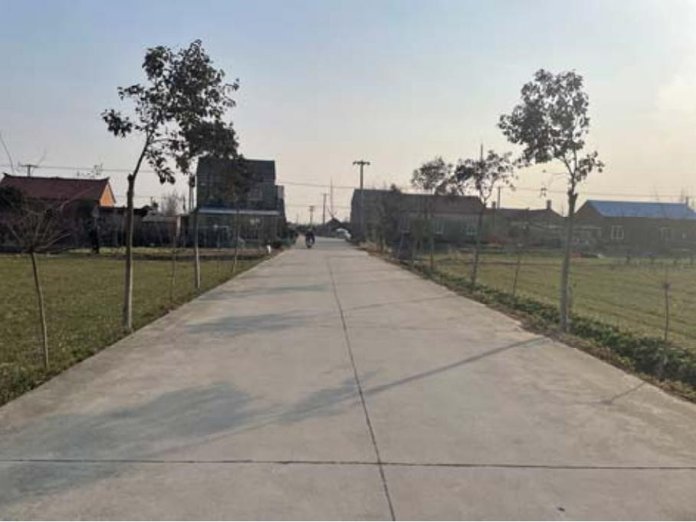 | 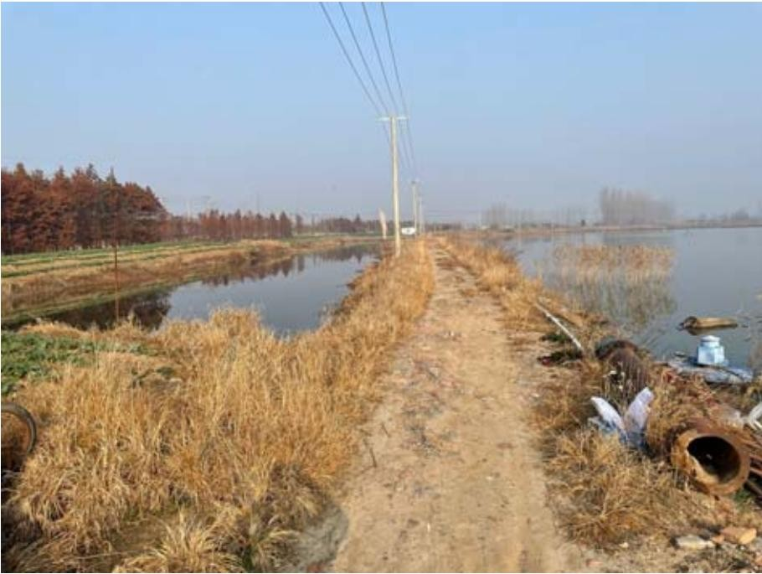
 |  | 起点段（南北项目现状水泥路） | 沿线取土坑
- 桥梁工程
拟建项目现场现状有老桥 1 座，桥梁全宽 7.0 米，为老沙十二中沟桥，跨越射沙河。其余河流现状均无老桥。
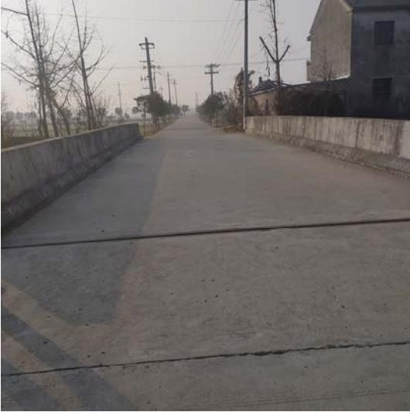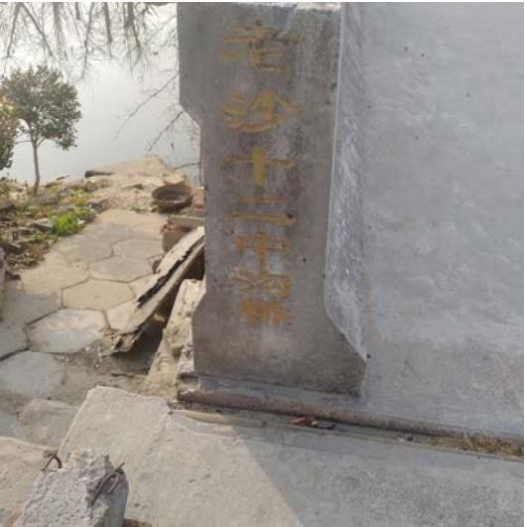

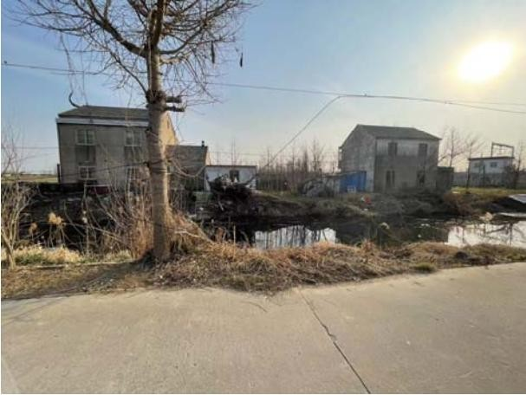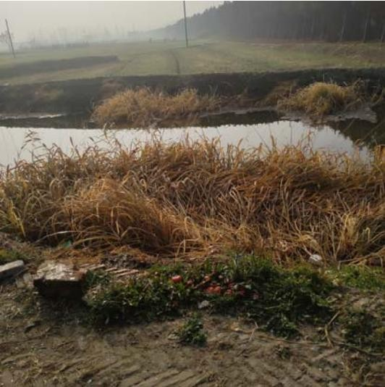

- 交叉
本项目终点与射阜线进行平面交叉，射阜线现状为沥青路面。
老沙十二中沟桥（跨越射沙河） | 老沙十二中沟桥（跨越射沙河）
十一中沟河 | 生产河

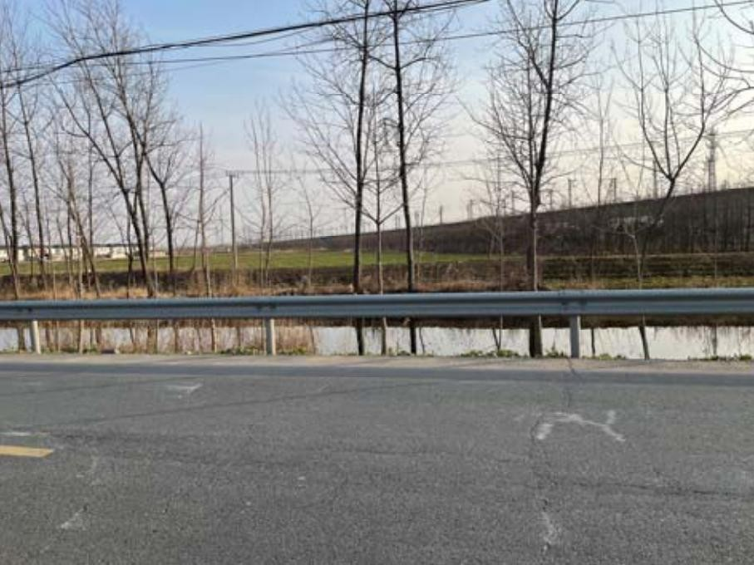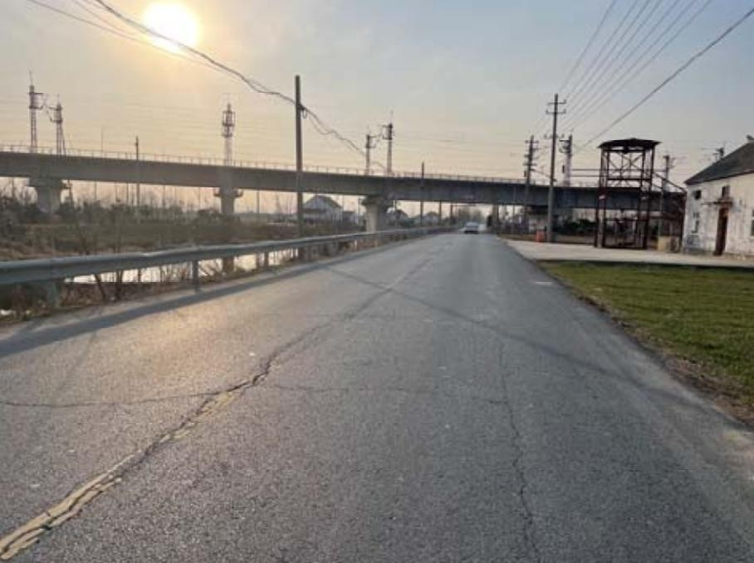
终点：与射阜线平面交叉
终点：与射阜线平面交叉

三、生态环境现状、保护目标及评价标准

 | 根据盐城市阜宁生态环境局发布的《2022 年生态环境质量状况公报》，
 | 2022 年项目所在地区环境质量现状如下：
 | 1、环境空气质量现状
 | 区域环境质量现状根据阜宁县《2022 年生态环境质量状况公报》，2022
 | 年阜宁县县城空气优良天数比例 86.6%，较上年上升 1.1 个百分点。空气质量
 | 达优 94 天，良 222 天，轻度污染 38 天，中度污染 10 天，重度污染 1 天。首
 | 要污染物为 PM_{2.5}、臭氧和 PM₁₀。
 | 环境空气中二氧化硫（SO₂）、二氧化氮（NO₂）、可吸入颗粒物（PM₁₀）
 | 和细颗粒物（PM_{2.5}）年均浓度分别为 8 微克/立方米、20 微克/立方米、55 微
 | 克/立方米和 31 微克/立方米，一氧化碳（日均 95%位数）浓度 0.8 毫克/立方
 | 米、臭氧（日最大 8 小时滑动平均 90%位数）浓度 158 微克/立方米，浓度均
 | 优于《环境空气质量标准》（GB3095-2012）二级标准。
生态环境现状 | 与上年相比，二氧化硫、二氧化氮、PM_{2.5} 和PM₁₀ 年均浓度分别下降 11.1%、9.1%、3.1%、16.7%，臭氧（日最大 8 小时滑动平均 90%位数）上升 10.0%，  一氧化碳（日均 95%位数）浓度持平。
 | 2、地表水环境质量现状
 | 2022 年我县县级在用饮用水源水质稳定达标，满足《地表水环境质量标
 | 准》（GB3838-2002）Ⅲ类标准，通榆河北陈备用水源地于汛期个别月份水质
 | 出现超标。境内地表水水质总体良好，水质总体达到或优于Ⅲ类断面比例达
 | 100%。
 | （1）省级以上考核断面
 | “十四五”期间我县涉国、省考断面 6 个，2022 年达到或好于Ⅲ类水质断
 | 面比例 100%。
 | （2）市考断面
 | 我县“十四五”涉市考断面 9 个，优Ⅲ比例 100%，无Ⅴ类和劣Ⅴ类断面。
 | （3）县级饮用水源地
 | 2022 年我县县级在用水源地苏北灌溉总渠板湖水源地和陈集水源地取水

以上内容仅为本文档的试下载部分，为可阅读页数的一半内容。如要下载或阅读全文，请访问：https://d.book118.com/565224303040011124

